LG LØFTER SLØRET FOR DEN LÆNGE VENTEDE LG G4 – EN SMARTPHONE MED ÆGTE LÆDER OG SUPERKAMERA

- Nu er LG klar med tronfølgeren til den populære LG G3. Med bagside i ægte læder, et markant forbedret kamera med blænder på F1.8 og en fantastisk IPS Quantum-skærm, er LG G4 en avanceret mobil, som definitivt skiller sig ud fra mængden.
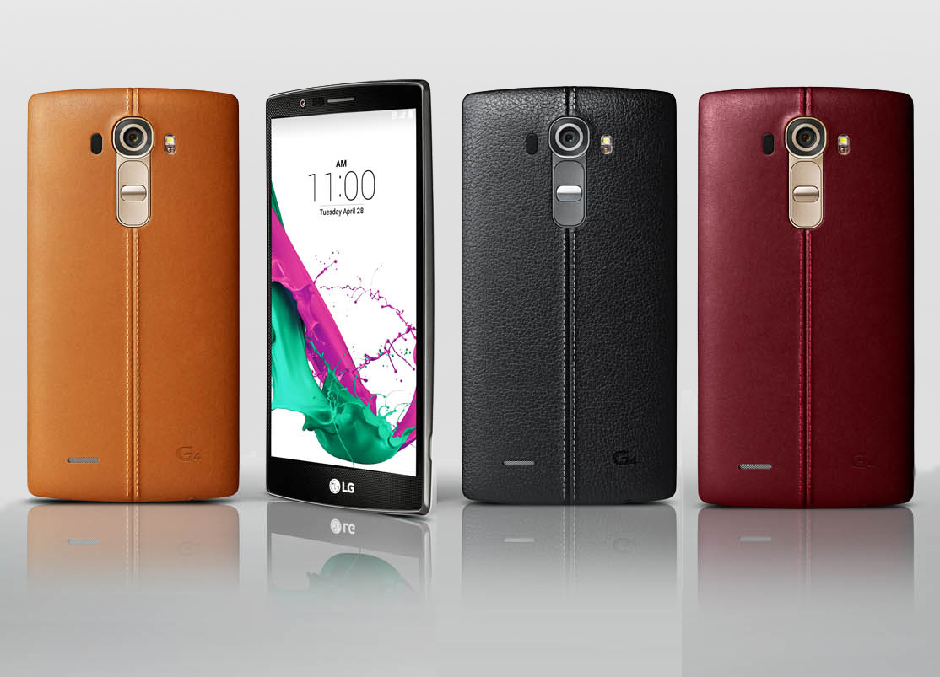
København, 29. april, 2015 — I går aftes løftede LG Electronics sløret for den længe ventede smartphone-model LG G4 ved lanceringsevents i seks lande verden over. LG G4 tager over efter sidste års flagskib, LG G3, som slog alle forventninger for både salg og antal udmærkelser, og til de danske forbrugere, som ønsker at blive de første til at teste den nye topmodel, har LG sat et testpilotprogram op hos Smartson, hvor fem danske forbrugere bliver udvalgt. Interesserede testpiloter kan allerede i dag skrive sig op på smartson.com/dk/lg-g4.html.

LG G4 er den perfekte kombination af fantastisk hardware og et eksklusivt design. Med en bagside, som enten er beklædt med ægte læder eller et mønstret metallic-design, er LG G4 en mobil, som skiller sig ud fra mængden, og som man kan bære med stolthed. Kameraet i LG G4 er udrustet med en blænder på F1.8, hvilket er sjældent stort for en mobiltelefon. Det lave blændertal gør det muligt for sensoren at tage 80 procent mere lys ind end kameraet i forgængeren LG G3, og det betyder, at kameraet har en lille dybdeskarphed som skaber en fin bokeh-effekt og gør LG G4 ideel til at tage billeder i mørkere omgivelser og til portrætter.

– Smartphone-brugere har altid stillet høje krav til teknikken, men hos LG betragter vi også design og fornuft som to andre meget vigtige ingredienser, siger Kristoffer Ejebro, nordisk produktspecialist for Mobile Communications på LG Electronics. Det afspejler sig også i vores store nordiske kampagne ”LG G4: Tailored by us. Worn by you”, som fokuserer på modellens elegante design, og at du kan vælge mellem seks forskellige bagsider – heraf tre i ægte læder.

Fashion accessory og avanceret smartphone i ét
LG har lagt ekstra stor fokus på mobilens bagside i udviklingen af LG G4, som bliver lanceret på det danske marked i seks forskellige versioner. Tre af disse er fremstillet med miljøvenligt vegetabilsk farvet læder i farverne brun, rød og sort, med en dekorativ søm, som gør den nye LG G4 lige så meget til et fashion accessory som en topmoderne smartphone. LG G4 kommer også i tre versioner med elegante mønstre på bagsiden i metallisk design i farverne grå, guld og hvid. Når du køber en LG G4 i læderdesign, får du endda et guldfarvet bagside-cover med i købet.

LG G4s smagfulde og elegante look er en forfriskende forandring fra det gængse og flade metaldesign, som mere eller mindre er blevet standard i branchen. Designet hos LG G4 domineres af den buede linje, kaldet Slim Arc, som løber langs telefonens sider og accentueres af den let buede skærm. Slim Arc er dog mere end en designfeature – den gør også skærmen 20 procent mere holdbar end en sædvanlig flad mobil, hvis den tabes med skærmen først. Desuden betyder det buede design, at LG G4 ligger mere bekvemt og sikkert i hånden.

Det ydre formsprog hos LG G4 afspejler også mobilens interface, som kommer med ikoner i klare farver og med afrundede hjørner, der matcher Slim Arc-designet, ligesom en anden nyhed tæller funktionen hos Smart Notice, som tilpasser farven på både baggrund og tekst, efter det baggrundsbillede du har valgt.

Avanceret, men let anvendeligt kamera med F1.8, OIS 2.0 og farvesensor
LG har udviklet 16MP-kameraet i LG G4 for, at du skal kunne tage fantastisk smukke billeder selv, når lysforholdene ikke er ideelle. Foruden den fantastiske linse med F1.8-blænder, har LG forbedret kameraets ydeevne ved svagt lys yderligere gennem opdateret optisk billedstabilisering. Det nye OIS 2.0 leverer dobbelt så meget ydeevne som den tidligere version, OIS+, ved at øge billedstabiliseringen fra en grad til to grader for både X- og Y-aksen, samtidig med at teknikken for første gang kan kompensere for Z-aksen.

Kameraet i LG G4 er desuden det første på smartphonemarkedet til at have en avanceret farvesensor, en såkaldt ”Color Spectrum Sensor”, som giver mere korrekte farver i billedet ved at aflæse RGB-værdierne i de omkringliggende lyskilder, samt i det infrarøde lys, som reflekteres fra objekter i billedet. Den information anvender sensoren til at justere hvidbalancen og farven på blitzen, så billederne ser så virkelighedstro ud som muligt. På den måde undgår man, at røde farver ser lysorange ud og at hvid har en mat gul nuance.

Samtidig gør den nye manuelle tilstand det muligt for de mere erfarne brugere at eksperimentere med manuelle indstillinger, såsom skarphed, slukketid, ISO, eksponeringskompensation og hvidbalance. Desuden kan billederne gemmes i RAW-format, som giver mere fleksibilitet til efterbehandling af billederne. Selv frontkameraet har fået en større opgradering med en højere opløsning på 8MP og Gesture Interval Shot, som øger muligheden for at tage det perfekte billede, fordi kameraet tager fire billeder med to sekunders mellemrum. Med LG G4 kan man tage den perfekte selfie med en enkel gestus med hånden.

Fantastisk billedkvalitet med IPS Quantum Display
Det banebrydende kamera er ikke den eneste tekniske nyhed. LG G4 yder dine billeder retfærdighed gennem den nyudviklede og stærkt forbedrede skærm, kaldet IPS Quantum Display. Den 5.5 tommer store skærm med Quad HD-opløsning på 2560x1440 har 20 procent bedre farvegengivelse, er 25 procent mere lysstærk og har 50 procent større kontrast sammenlignet med skærmen i LG G3. Advanced In-Cell Touch-teknologi (AIT) giver en jævn og responsiv touch-følelse, samtidig med at skærmen bliver tydeligere i dagslys. Skærmen er kalibreret i henhold til DCI-standarden (Digital Cinema Initiative), som blev fastsat af de største filmselskaber i Hollywood.

Enestående batterilevetid og ydeevne
Det nye og forbedrede display vil ikke være på bekostning af batterilevetiden. LG G4 leveres med et kraftfuldt og aftageligt batteri på 3.000 mAh. Sammen med den lynhurtige og strømbesparende Qualcomm Snapdragon 808-processor med X10 LTE, kan du roligt bruge din LG G4 hele dagen lang. Batterilevetiden for LG G4 er faktisk 20 procent længere end for LG G3.

Andre nyheder i LG G4
- Smart Notice – Den nye og forbedrede Smart Notice giver dig personlig information om vejr, rejser og meget mere ved at analysere dine vaner – fx hvordan du som bruger pendler til arbejde. Alt sammen for at forenkle din hverdag.
- Galleri – Det går hurtigere end nogensinde at anvende galleriet i LG G4 takket være den nye brugerfalde, som organiserer billederne på en bedre og mere overskuelig måde efter tid og sted. Men den ny søgefunktion og muligheden for at lægge påmindelser ind, kan man altid genopleve sine gamle minder.
- Event Pocket – Træk nye aftaler direkte over i din kalender fra sociale platforme og lad Event Pocket foreslå mødesteder og andre forhold baseret på tilgængelige oplysninger.
- Udskifteligt 3.000 mAh batteri og SD-slot – LG G4 giver dig mulighed for at gøre flere ting i længere tid. Med et udskifteligt batteri og plads til SD-kort er der altid plads til flere billeder og andre medier.
- Quick Help – Med Quick Help kan du hurtigt finde svar på dine spørgsmål, om hvordan du anvender din LG G4 – direkte i Smart Notice-funktionen. Quick Help leder dig gennem telefonens indstillinger, så din LG G4 fungerer lige præcis, om du vil have det.
- Google Office med 100GB-lagerplads – LG tilbyder Google Office forud-installeret på LG G4 sammen med 100 GB lagerplads på Google Drive helt uden omkostninger i to år.

Pris og tilgængelighed
LG G4 forventes at blive sat til salg i danske butikker inden sommeren. Pris og præcis dato meddeles nærmere lanceringen.

Højopløselige billeder og videoer
For højopløselige billeder af den nye LG G4, besøg LGs billedarkiv og skriv ”LGG4” eller ”H815” i søgefeltet til venstre.

Tekniske specifikationer*:
- Processor: Qualcomm® Snapdragon™ 808 Processor med X10 LTE
- Skærm: 5.5-tommer Quad HD IPS Quantum-skærm (2560 x 1440, 538ppi)
- Hukommelse: 32GB eMMC ROM, 3GB LPDDR3 RAM / microSD slot
- Kamera: Bagkamera 16MP med F1.8 Aperture / OIS 2.0 / Frontkamera 8MP med F2.0 Aperture
- Batteri: 3,000mAh (udskifteligt)
- Styresystem: Android 5.1 Lollipop
- Størrelse: 148,9 x 76,1 x 6,3 – 9,8 mm
- Vægt: 155g
- Mobilnetværk: 4G / LTE / HSPA+ 21 Mbps (3G)
- Tilslutning: Wi-Fi 802.11 a, b, g, n, ac / Bluetooth 4.1LE / NFC / USB 2.0
- Farver: Genuine Leather Brown, Genuine Leather Black, Genuine Leather Red, Metallic Grey, Shiny Gold, Ceramic White

* Specifikationer og farver kan variere mellem forskellige regioner og kan blive ændres uden forudgående varsel.

# # #

Om LG Electronics
LG Electronics, Inc. (KSE: 066570.KS) er en af verdens største leverandører og en innovator inden for forbrugerelektronik, husholdningsapparater og mobilkommunikation med 87 000 ansatte fordelt på 113 kontorer i verden. LG opnåede en global omsætning på 53,10 milliarder USD i 2013. LG består af fem hovedområder – Home Entertainment, Mobile Communications, Home Appliance, Air Conditioning & Energy Solution og køretøjer – og en af verdens største producent af fladskærms tv, mobiltelefoner, luftvarmepumper, vaskemaskiner og køleskabe. Siden oktober 1999 er LG Electronics kommet til Norden. Den nordiske omsætning var i 2013 omkring 1,56 milliarder DKK. For mer e information, besøg www.lg.com.

Om LG Electronics Mobile Communications
LG Electronics Mobile Communications Company er et globalt ledende foretagende inden for mobil kommunikation. Gennem avanceret teknik og innovativ design, skaber virksomheden produkter, der skaber en bedre livsstil for forbrugere over hele verden gennem en komplet smartphone oplevelse. Som et ledende foretagende inden for 4G Long Term Evolution (LTE), fortsætter LG forpligtelsen for, at skabe banebrydende LTE-teknologi og opfylde forbrugerens behov gennem differentierede LTE-produkter af højeste kvalitet, baseret på selskabets store beholdninger af LTE patenter og tekniske viden.

For mere information, kontakt venligst:

Susanne Persson  PR Manager  LG Electronics Nordic AB  Box 83, 164 94 Kista  Mobil: +46 (0)70 969 46 06  E-post: susanne.persson@lge.com | Kristoffer Ejebro  Product Specialist MC  LG Electronics Nordic AB  Box 83, 164 94 Kista  Mobil: +46 (0)70 239 3009  E-post: kristoffer.ejebro@lge.com

